Привет! Наверное, тебе уже не раз предлагали попробовать расслабиться при помощи, каких либо наркотических средств? Надеюсь, ты отказался? Не дал возможности заработать на твоём здоровье?
Расскажу тебе кто, почему и как зарабатывает на тех, кто хоть раз попробовал даже одно из наркотических средств.
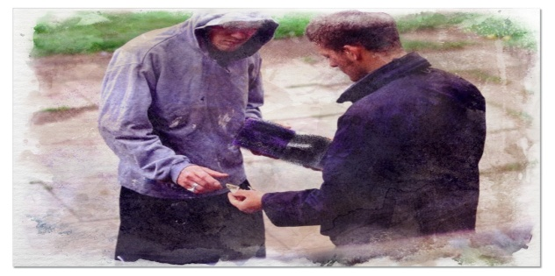
Итак, те люди, которые организуют изготовление и распространение наркотиков, при этом сами никогда не употребляют наркотические средства. Их цель - ЗАРАБОТАТЬ как можно больше. Для этого они угощают таких, как ты - подростков. Поскольку у подростков своего заработка нет, «добрые» дяди предлагают взять в долг, «попробовать», а потом заняться распространением в счет долга. А вот вернуть долг будет практически невозможно!!!
Зарабатывая таким образом, ты в любом случае остаешься зависимым от этих «добрых» людей. Остаться независимым возможно только отказавшись от этого!
Статья 228 Уголовного кодекса РФ незаконные приобретение, хранение, перевозка, изготовление, переработка наркотических средств, психотропных веществ или их аналогов, а также незаконные приобретение, хранение, перевозка растений, содержащих наркотические средства или психотропные вещества, либо их частей, содержащих наркотические средства или психотропные вещества, предусматривает срок наказания от 3 до 20 лет лишения свободы. Это одна из самых суровых статей Уголовного кодекса РФ. По статистике, чаще всего несут уголовную ответственность распространители, либо лица, употребляющие наркотические вещества, и малолетний возраст здесь не преграда.
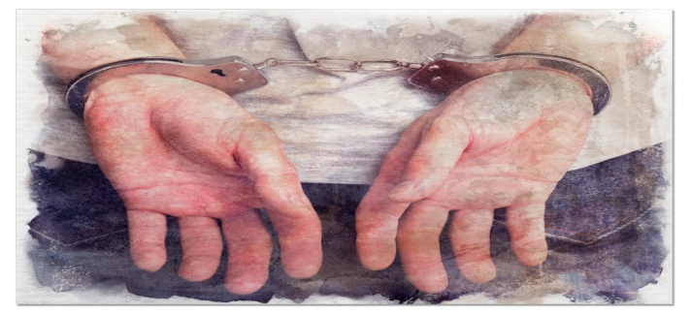
Подумай, стоят ли того 15 лет, проведенные в заточении.
Задумайся о том, что употребление наркотиков убивает твоё здоровье, приводит к психическим расстройствам. Поверь, пациенты психиатрической больницы, с галлюцинациями после употребления наркотических средств - печальное зрелище.
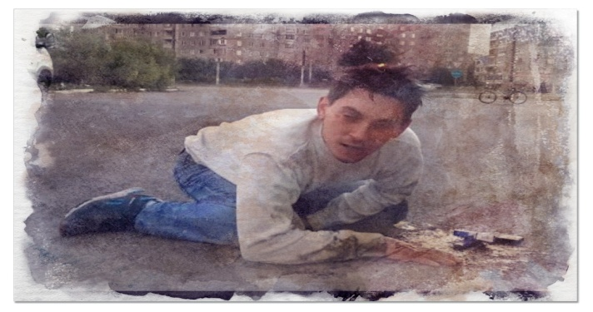
А ещё к наркотикам часто прилагается «ПОДАРОК» - это Гепатит B, C и D, а также ВИЧ, вызывающий СПИД.
Тебя не смущает тот факт, что торгуешь здоровьем ты, а прибыль с этого получают другие?!
Ты же не вещь, которую можно продать! Ты не раб…
Не торгуй своим и чужим здоровьем!

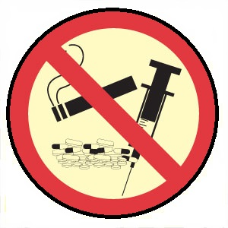

2023 г.

Дорогой друг!
Если ТЕБЕ известно:
- о местах, где торгуют наркотическими веществами;
- о местах, где производят и торгуют незаконной алкогольной продукцией;
- о лицах, употребляющих наркотики или содержащих наркопритоны

НЕЗАМЕДЛИТЕЛЬНО СООБЩИ ПО «ТЕЛЕФОНАМ ДОВЕРИЯ», которые работают круглосуточно:
Главное управление МВД России по Свердловской области:
+7(343)358-71-61;
8(800)200-01-22;

